Acesso à VPN pela internet.

1. Acesse pelo internet explorer o site vpn.chesf.gov.br

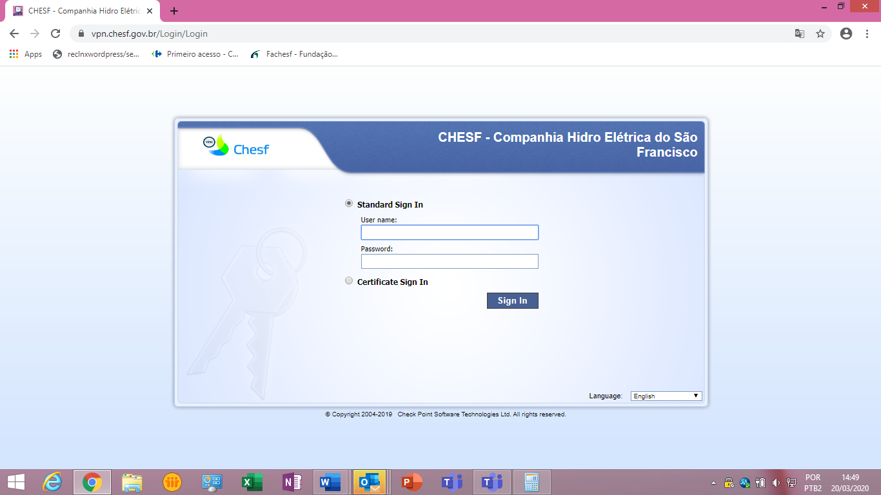

1. Insira Login e Senha de rede
2. Clique no botão conect

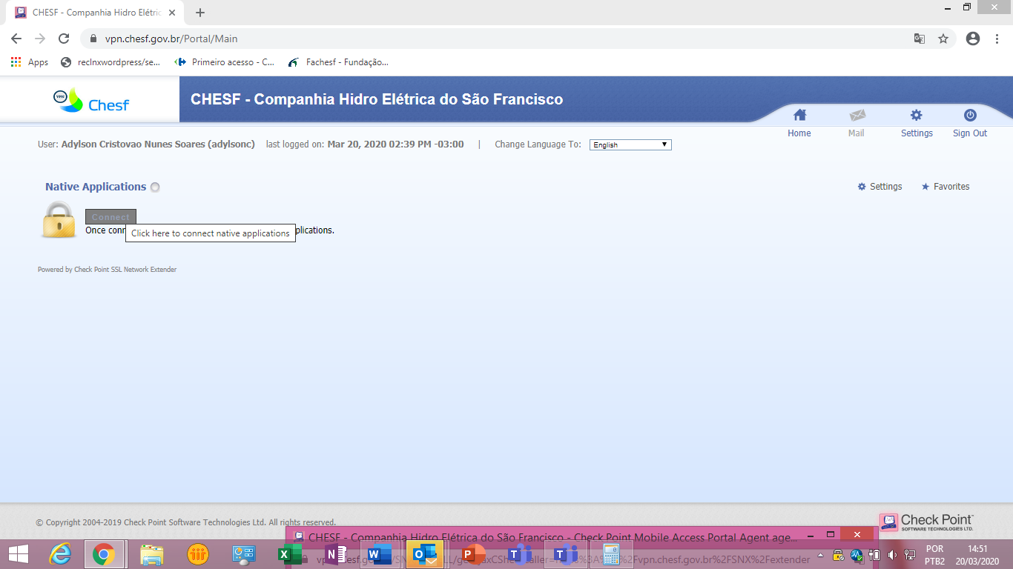

1. Irá abrir uma janela onde você instalará um plugin no primeiro acesso (verifique se o navegador não está bloqueando os pop-ups)

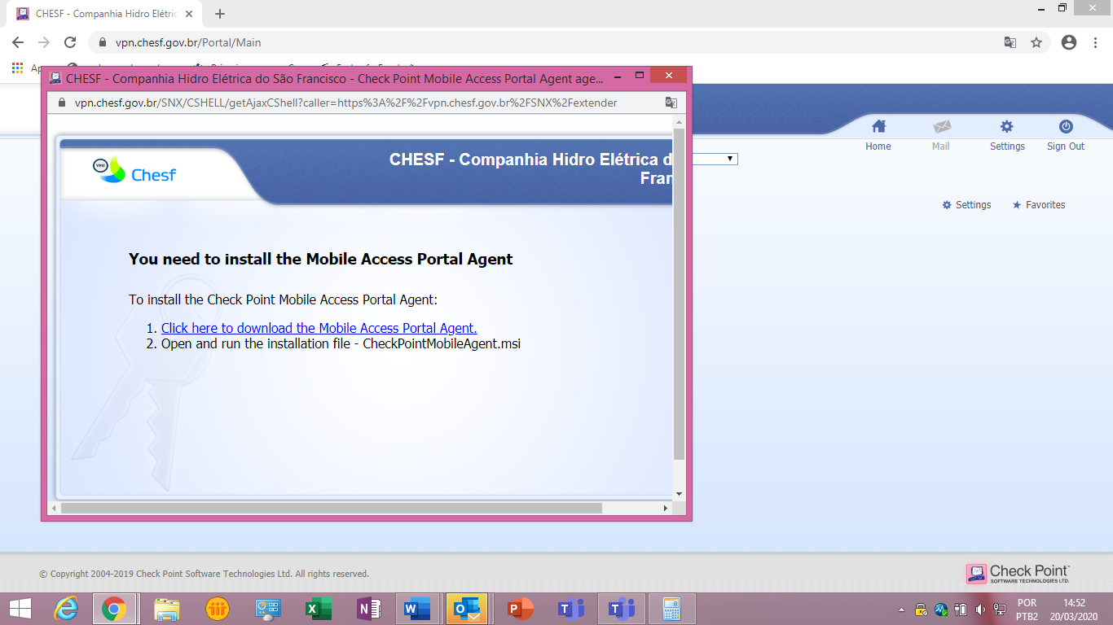

1. Clique no link para fazer o download do plugin

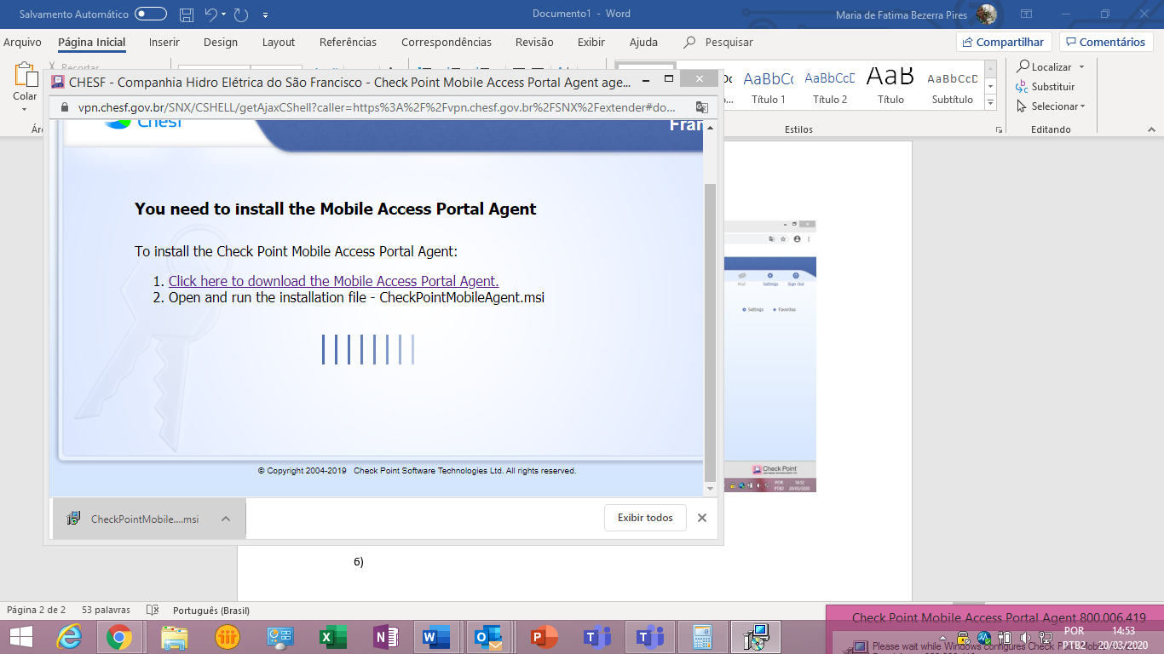

1. Após baixar o plugin, pode executar

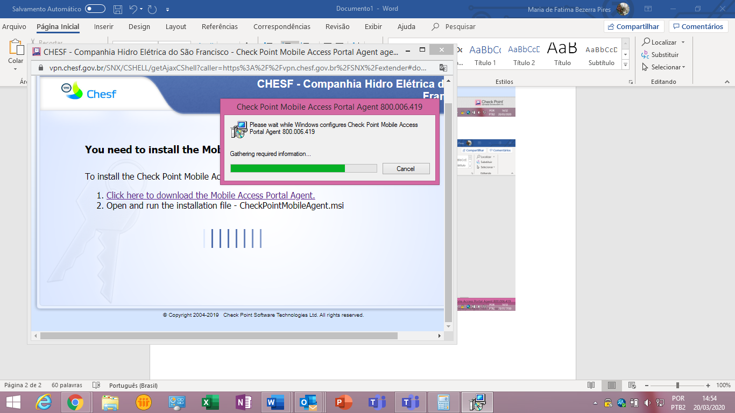

1. Se solicitar a instalação de um certificado clique em Sim

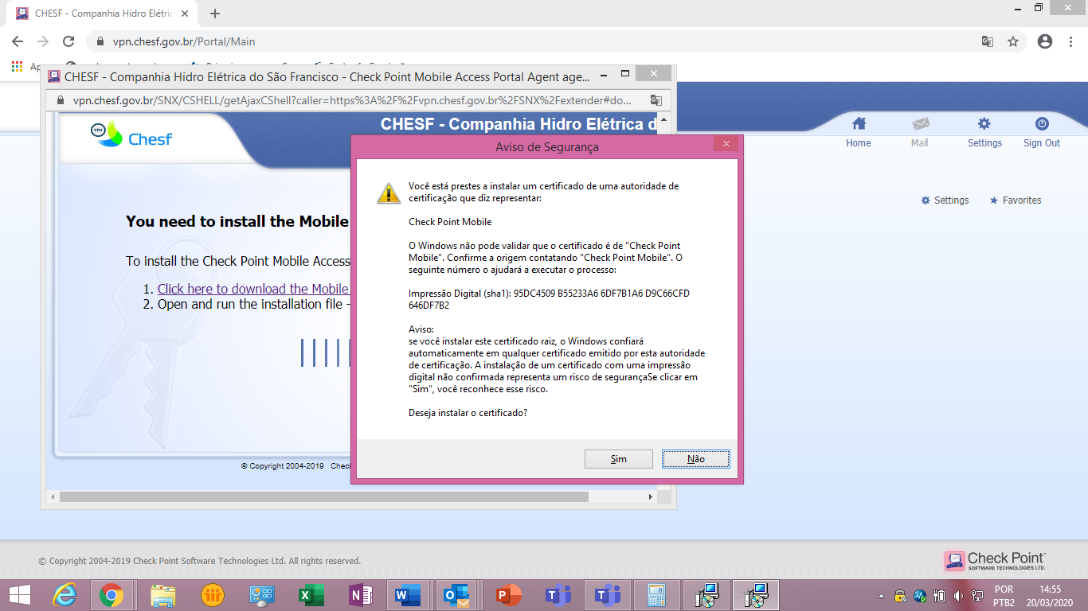

1. Aguarde a finalização da execução e quando aparecer a janela abaixo clique em Trust Server

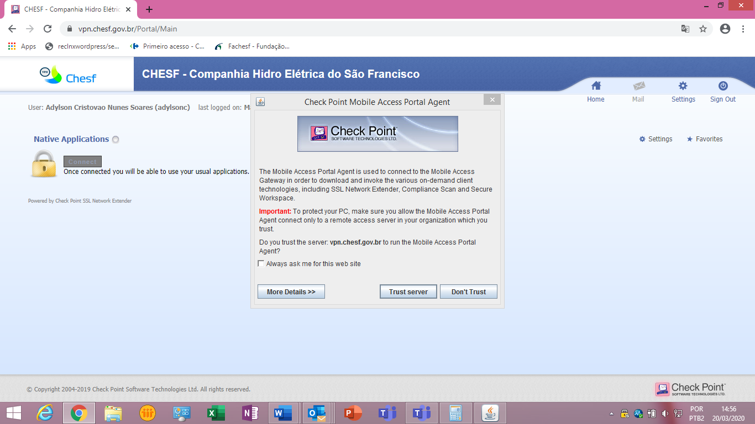

1. Quando aparecer verde está conectado.

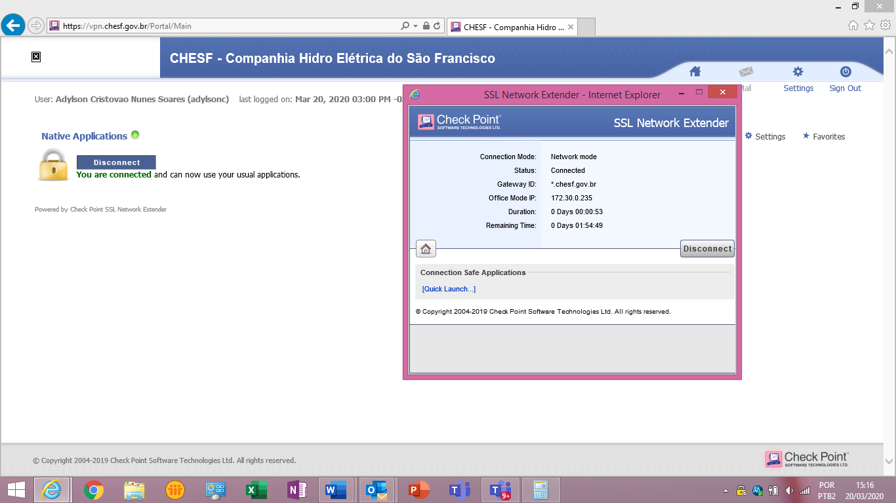

Nos acessos seguintes ao clicar em conect automaticamente fará a conexão, sem download de plugin.